75 cantones bajan nivel de alerta por COVID-19 de naranja a amarilla

- Reporte de casos semanales pasó de 39.610 (pico de la ola) a 5.153 la semana anterior, una reducción del 87%
- Ocupación hospitalaria se ha reducido un 45,6% desde su punto más alto de este año.
- Tasa de reproducción del virus se mantiene por debajo de 1 desde hace 48 días, es decir, cada vez se presentan menos contagios.
- Dota, Alvarado, Pérez Zeledón, Buenos Aires, Osa, Golfito y Corredores son los cantones que se mantienen en alerta naranja.
- País completo estaba en alerta naranja desde el 13 de enero.

San José, 29 de marzo de 2022. Gracias a la fuerte reducción de casos, de hospitalizaciones en salón y en UCI, de defunciones, y el alto alcance de la campaña de vacunación, el Centro de Operaciones de Emergencias tomó la decisión de bajar el nivel de riesgo de contagio de COVID-19 de naranja a amarilla para 75 cantones.

“El trabajo en conjunto que hemos hecho como país en la prevención del contagio con los protocolos y la vacunación, nos permite ver una clara mejoría en la situación epidemiológica nacional. Los indicadores actuales sugieren que el riesgo bajó, pero sigue presente, por lo que es importante seguir cuidándonos”, comentó Alexander Solís, presidente de la Comisión Nacional de Prevención de Riesgos y Atención de Emergencia (CNE).

En la semana epidemiológica #4 (última de enero) se registraron 39.610 casos, el valor más alto de toda la pandemia; para la semana #12 este dato se redujo a 5.153, un 87% menos (34.457 casos) en 8 semanas.
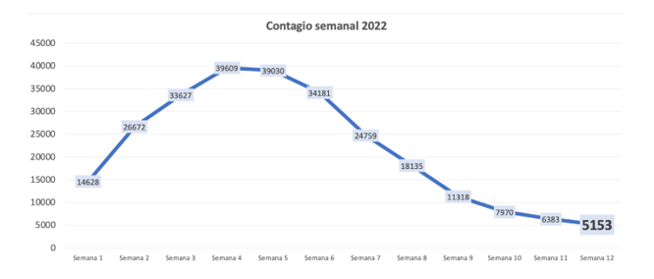
La tendencia a la baja también se ve en hospitalizaciones. En el caso de los internamientos en unidades de cuidados intensivos la ocupación más alta de este año llegó a 152 pacientes el 14 de febrero, mientras que los casos en salón llegaron a 884 pacientes el 21 de febrero; ayer se registraron 72 personas en UCI y 486 personas en salón, disminuciones de 53% y 45%, respectivamente.
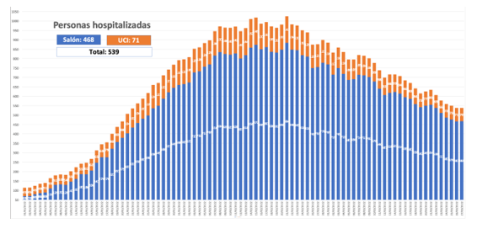
Siete cantones en naranja

De acuerdo con los datos de la Sala de Análisis de Situación Nacional, siete cantones mantienen un nivel alto de riesgo de contagio de COVID-19: Dota, Alvarado, Pérez Zeledón, Buenos Aires, Osa, Golfito y Corredores. Geográficamente, con la excepción de Alvarado, el resto son cantones vecinos desde Dota hasta Corredores. Si bien son cantones que también han visto disminuido su número de contagio, la tasa hospitalaria se mantiene alta.

Es importante hacer ver que cinco de estos cantones pertenecen a la región Brunca, zona en donde se presenta la tasa más baja de vacunación, con 81,9 dosis aplicadas por cada 100 habitantes.

Las autoridades reiteraron el llamado a seguir asistiendo a las campañas de vacunación en todo el país, a iniciar su esquema quienes no lo han hecho y completar con segunda dosis o reforzar con la tercera dosis a aquellas personas que lo tienen pendiente. Para tales efectos el país dispone de la suficiente cantidad de dosis tanto pediátricas como para el resto de la población mayor.

